2012
методический кабинет
МБУК СРДК
01.01.2012
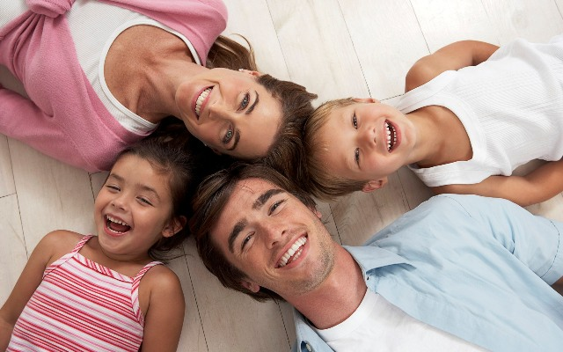
Конкурсно-игровая программа для всей семьи, посвященная Дню матери
Сценарий ко Дню матери «С любовью к маме»
Девочка читает стихотворение «Моя мама»
Моя мама такая одна
Мне в награду судьбою дана
Как ее мне беречь и хранить
Как ее еще крепче любить?
Ее свет бескорыстный в глазах
Чаще в радости, редко в слезах.
Мама - сильная, горечь обид
В своем сердце она не хранит.
В нем сияет, как солнце, светло
Доброты негасимой тепло.
Ведущая:
Есть слова, которые мы называем святыми. Одно из таких святых, теплых, ласковых слов – слово «МАМА».
Слово, которое ребенок говорит чаще всего – это слово «мама».
Слово, при котором взрослый хмурый человек улыбнется, - это тоже слово «мама». Потому что это слово несет тепло материнских рук, материнского слова, материнской души. А что для человека ценнее и желаннее, чем тепло и свет глаз родного человека?
Сегодня в этот праздничный день – день Матери, день самого родного, самого святого человека, мы поздравляем всех женщин, которым выпала такая счастливая и в то же время нелегкая судьба – быть матерью!
Мы поздравляем всех остальных людей, что им так же выпало огромное счастье – быть чьими-то детьми, родиться на этой земле и знать любящие ласковые руки! С Днем Матери вас!
Ведущая:
В мир приходит женщина
Чтоб цветам цвести
В мир приходит женщина
Чтобы мир спасти.
Придите, дети, к матери своей
И встаньте перед нею на колени!
Мы преклоняемся перед вами, милые женщины – матери.
Мама, женщина, ребенок, дом, семья… Эти понятия неразделимы. Поэтому продолжение нашего праздничного вечера будет необычным. Сейчас, здесь состоится финал городского конкурса «Семья года». В конкурсе приняло участие 27 команд. В течение года наши команды выдержали 2 отборочных этапа, которые оценивало компетентное жюри. И сейчас я его вам представлю: (зачитывается список жюри)
Ведущая: Дорогие друзья! Сейчас я попрошу выйти команды (6 семей)
(Зачитывается список), команды поднимаются на сцену.
Ведущая: Вам наши аплодисменты.
Ведущая: Дорогие друзья! А сейчас я прошу подняться на сцену команды, которые прошли и выдержали 2 отборочных тура.
Ведущая: Дорогие друзья! Команды, которые я приглашу сейчас на сцену, выдержали все этапы и вышли в финал конкурса «Дружная семья ». Вот эти победители!
Вам наши аплодисменты!
Ведущая: Уважаемые участники конкурса! Вы можете пройти на сцену и подготовиться к своим выступлениям.
А на сцене «Русский танец».
Ведущая: Итак, 1 команда готова к выступлению Семья _____________х
Встречайте!
(выступление команды)
Ведущая: Закончилось выступление команды № 1. Пока команда семьи __________ готовится к выступлению, а жюри приступило к обсуждению, вас, милые, мамы поздравляет вокально-эстрадная студия «Нюанс» с песней «Звезда».
Ведущая: Дорогие друзья! Я думаю, что все команды сегодня уже победили, поэтому они достойны самых теплых ваших аплодисментов.
Итак, встречайте, команда № 2, семья _____________(выступление команды)
Ведущая: Дорогие друзья! Встречайте команду № 3, семья __________
(выступление команды)
Игра со зрителями «Какая мама». Подбираются прилагательные к слову «мама».
Ведущая: Команда семьи ______готова к своему выступлению, которое будет зависеть от того, как вы их встретите и поддержите! Итак, встречайте!
(выступление команды)
Ведущая: Благодарим команду № 4. Компетентные жюри приступило к обсуждению.
Ведущая: Команда № 5. Семья _________
Встречайте!
(выступление команды)
Ведущая: Аплодисменты команде семье .
Песню _________ исполнит вокальная студия __________
Ведущая: Большое спасибо всем участникам конкурса! Давайте еще раз поблагодарим их теплом ваших рук, дорогие зрители!
Жюри предстоит выбрать самую достойную команду этого финала! Это будет сделать нелегко, потому что все команды достойны победы! Но конкурс есть конкурс! Поэтому предоставим жюри время для обсуждения выступлений.
Ведущая: Дорогие друзья! Я приглашаю на сцену всех участников конкурса. Позвольте еще раз их представить.
Ведущая: Вот и наступил самый волнующий и торжественный момент нашего праздника! Я прошу подняться на сцену председателя жюри.
Ведущая: Мама – хранительница семейного очага. Именно с этого слова начинается семья. Низкий вам поклон, матери Земли!!!

